ИЮНЬ
2025
Педагогический центр «СТАРТ»
От студента  к профессионалу! | 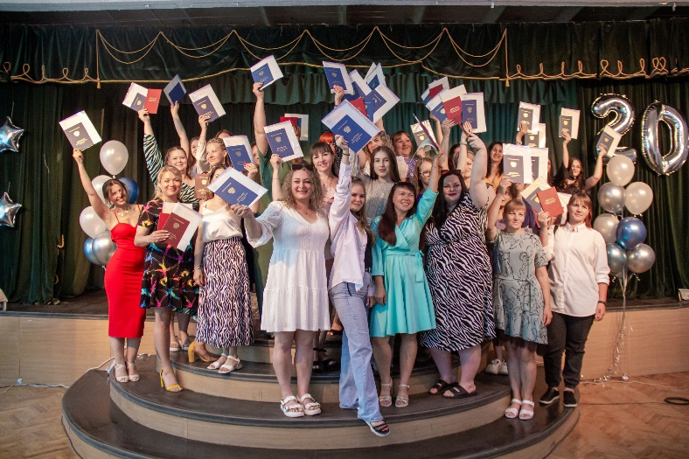
Работа приемной кампании 2025 г.

Наименование ОУ | Информация ПК | QR
ГАПОУ «Волгоградский социально-педагогический колледж» | https://goo.su/9TPjIma | 
ГБПОУ ВО «Волжский институт экономики, педагогики и права» | https://goo.su/X2SNY | 
ГБПОУ «Дубовский педагогический колледж» | https://goo.su/Rgqx | 
ГБПОУ «Камышинский индустриально-педагогический колледж имени Героя Советского Союза А.П. Маресьева» | https://goo.su/S1SR | 
ГБПОУ «Жирновский педагогический колледж» | https://goo.su/D7OyqVR | 
ГБПОУ «Михайловский профессионально-педагогический колледж имени В.В. Арнаутова» | https://douq.ru/ujB | 

